Varianzanalyse am Beispiel der TV-Einschaltquoten

Statistik-Hausarbeit
Fachhochschule Kiel Wintersemester 2001/2002

Zeitraum: 25.10.2001 – 06.12.2001

Fach: Schließende Statistik

Betreuende Lehrkraft: Prof. Dr. Gerhard Kockläuner

Vorgelegt von: Cornelia Müller, Britta Oehlschlaeger

Matrikelnummern: 903614, 903723

Abgabetermin: 06.12.2001

Für mich ist Statistik immer dann besonders wichtig - und erfreulich -, wenn ich durch sie erfahre, dass die Tagesschau - wie in der Pause des Fußball-Endspiels in Rom - auf eine Einschaltquote von 59 Prozent gekommen ist.
Werner Veigel (1947-95), dt. Nachrichtensprecher, Chefsprecher "Tagesschau"

Eidesstattliche Erklärung

Hiermit versichern wir an Eides statt, dass wir die vorliegende Arbeit selbständig und ohne Benutzung anderer als der im Literaturverzeichnis angegebenen Quellen angefertigt haben.

Kiel, den 28.11.2001

Britta Oehlschlaeger Cornelia Müller

Vorwort

Im Rahmen einer Hausarbeit im Fach Schließende Statistik haben wir die TV-Einschaltquoten detailliert betrachtet und analysiert. Anhand eines Beispiels mit Daten der Gesellschaft für Konsumforschung (GfK) führten wir ausführlich die Varianzanalyse durch.
Im zweiten Teil unserer Hausarbeit haben wir mit Hilfe einer persönlichen Befragung mittels Fragebogen Vergleichsdaten ermittelt. Mit diesen Daten gehen wir am Ende auf tendenzielle Gemeinsamkeiten beider Datenmengen ein und wollen so die Repräsentativität der GfK-Daten überprüfen.

1. GfK Gesellschaft für Konsumforschung

  - Aufbau und Aufgaben
  - Datenermittlung der GfK
  - Beispiel
    - Quoten / Prozentualer Anteil
    - Schätzen und Testen
  - Varianzanalyse
    - Definition
    - Daten
    - Voraussetzungen für die Varianzanalyse
      - Bartlett-Test
    - Hypothese
    - Berechnung erforderlicher Kennzahlen
    - Testergebnis
    - Post-Hoc-Test
      - Scheffé-Test

2. Umfrage

  - Einleitung
  - Datenermittlung
    - Fragebogen
    - Ergebnisse

3. Vergleich Forschung/Umfrage

3.1 Zusammenführung der Daten
3.1.1 Datenanalyse
    - Resultat
  - Ergebnis
3.2.1 Auswirkungen

Tabellenverzeichnis
Abbildungsverzeichnis
F-Tabellen
X²-Tabelle
z-Tabelle

Literaturverzeichnis

1. GfK Gesellschaft für Konsumforschung
  - Aufbau und Aufgaben

Was ist die GfK?

Die Gesellschaft für Konsumforschung (GfK) Fernsehforschung ist eines der weltweit führenden Marktforschungsunternehmen, welches seit 1985 täglich die Einschaltquoten der Bundesrepublik Deutschland ermittelt. Die GfK versteht sich als Dienstleitungsunternehmen und stellt ihren Anwendern, den Fernsehsendern, täglich diese Daten zur Verfügung. Die GfK Fernsehforschung ermittelt exklusiv im Auftrag der Arbeitsgemeinschaft Fernsehforschung (AGF). Diese gibt die Daten an die Fernsehsender weiter. Der Zusammenschluss der Sender sowie die Lizenzvergabe der AGF-Daten an weitere Sender, Agenturen, Werbungstreibende und andere sowie die gemeinsame methodische Kontrolle gewährleisten, dass die Fernsehnutzungsdaten der GfK/AGF als „einheitliche Währung“ im Markt anerkannt sind. Das wiederum führt zu Transparenz und Vergleichbarkeit in der Medienlandschaft.

1.2 Datenermittlung der GfK

Wie erhält die GfK ihre Daten?

Da es wegen der hohen Kosten nicht möglich ist, das Fernsehverhalten aller in Deutschland lebenden Personen zu erheben, wird eine Stichprobe gezogen, die
als verkleinertes Modell stellvertretend für die Gesamtbevölkerung gelten kann. Das Fernsehpanel stellt in seiner Zusammensetzung nach wichtigen demographischen und sozioökonomischen Merkmalen ein verkleinertes Abbild der Bevölkerung dar. Damit das Ergebnis repräsentativ für die Bundesrepublik Deutschland ist, benötigt die GfK eine verlässliche Beschreibung der Grundgesamtheit. Diese erhält die GfK von der Arbeitsgemeinschaft Media-Analyse e.V.. Mit Hilfe von persönlich-mündlichen Interviews per Fragebogen (ca. 50.000 jährlich) ermittelt die MA die für das Fernsehpanel benötigten Informationen. Dabei macht die MA Gebrauch von einer dreistufigen Randomstichprobe. Die Stufen verteilen sich folgendermaßen:

- Wahlbezirk
- Haushalt
- Person (Zufallsauswahl per Schwedenschlüssel)

Die aus dieser Stichprobe ermittelten Strukturmerkmale dienen nun der GfK als Grundlage für die Zusammensetzung ihres Panels, wobei es grundsätzlich möglich ist, daß jeder Haushalt der BRD für die Bildung des Panels in Frage kommt. Mit Hilfe von Hochrechnungen wird das Bild aus dieser Stichprobe von der GfK auf die gesamten Fernsehhaushalte der Grundgesamtheit übertragen. Ein im Fernsehpanel teilnehmender Haushalt repräsentiert durchschnittlich 6086 Haushalte. Aktuell zählen ca. 5640 Haushalte, in denen rund 12860 Personen leben, dem Fernsehpanel an. Um das Nutzungsverhalten möglichst exakt zu messen, setzt die GfK das „GfK-Meter“ ein, welches korrekt und sekundengenau nicht nur das Fernsehverhalten, sondern auch die Nutzung von Teletext etc. misst. Zu diesem „GfK-Meter“ gehört außerdem eine Fernbedienung, mit der sich die jeweilige Person als Zuschauer an- und abmeldet. Die erfassten Daten werden nachts von der GfK per Modem aus den Panelhaushalten abgerufen und kontrolliert.

1.3 Beispiel
1.3.1 Quoten / Prozentualer Anteil

Um Daten für unseren späteren Vergleich zu ermitteln, legen wir die unten genannten Einschaltquoten vom 28.10.01 18.00 bis 23.00 Uhr zugrunde. Diese haben wir aus dem Videotext bezogen und daraus den prozentualen Anteil pro Fernsehsender an der Gesamtzuschaueranzahl berechnet.

 | Anzahl Zuschauer  in Mio. | % Anteil
ARD | 36,97 | 32,83
ZDF | 22,17 | 19,69
SAT 1 | 11,23 | 9,97
RTL | 24,27 | 21,55
PRO7 | 9,89 | 8,78
RTL2 | 8,08 | 7,18

∑ | 112,61 | 100

Tab.1
Quotenauswertung vom 28.10.2001

Abb. 1
Prozentuale Anteile der einzelnen Fernsehsender am 28.10.2001

1.3.2 Schätzen und Testen

Die schließende Statistik ist unterteilt in zwei Grundgedanken. Zum einen in den Teil Schätzen und zum anderen in den Teil Testen.
Stichprobendaten ermöglichen eine Schätzung der unbekannten Parameter des zugrunde gelegten Modells, anhand einer Varianzanalyse können die Parameter getestet werden.

1.4 Varianzanalyse
1.4.1 Definition

Die Varianzanalyse (englisch: ANALYSIS OF VARIANCE, ANOVA) ist eine spezifische Form der statistischen Datenanalyse. Sie wurde 1920 von R.A. Fischer für biologische Zwecke entwickelt. Die Varianzanalyse befasst sich mit folgender Problemstellung: Eine Grundgesamtheit wird unter einem bestimmten Gesichtpunkt in k Teilmengen eingeteilt. Zieht man aus jeder Teilmenge je eine Stichprobe, so wird sich im allgemeinen für ein Merkmal X in jeder Stichprobe ein anderer Mittelwert und einen andere Streuung ergeben. Mit Hilfe der Varianzanalyse lässt sich untersuchen, ob die sich ergebenen Unterschiede zwischen den Stichprobenergebnisse so gering sind, dass sie als zufallsbedingt anzusehen sind, oder ob die Unterschiede mit großer Sicherheit auf Unterschiede zwischen den Teilmengen zurückzuführen sind, aus denen die Stichproben gezogen wurden.Man unterscheidet zwischen der einfachen und der zweifachen Varianzanalyse. In unserem Beispiel wird nur die Wirkung eines Faktors untersucht, es handelt sich somit um eine einfache Varianzanalyse. Am Anfang der Untersuchung steht eine Hypothese, die sogenannte Nullhypothese 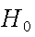, die durch Forschung aufrechterhalten oder am Ende verworfen wird. Zur Forschung stehen Daten aus einer Stichprobe zur Verfügung. Diese müssen entsprechend aufbereitet werden. Die Daten für sich alleine sind dabei unwichtig, um Rückschlüsse zuzulassen ist die Bildung des arithmetischen Mittels notwendig.

1.4.2 Daten

Grundlage für unsere Varianzanalyse sind die Einschaltquoten der abendlichen Nachrichtensendungen Tagesschau, Heute, RTL Aktuell, 18:30 Nachrichten und der PRO 7 Nachrichten, beobachtet über einen Zeitraum von 5 Tagen vom 28.10.01 bis zum 01.11.01. Die Daten der GfK werden nun entsprechend für unsere weiteren Berechnungen als Grundlage für die Varianzanalyse aufbereitet.

 | ARD  Tagesschau | ZDF  Heute | RTL  RTL Aktuell | SAT 1  18:30 Nachrichten | PRO 7  PRO 7 Nachrichten
So | 8,61 | 4,61 | 4,03 | 3,28 | 1,89
Mo | 6,07 | 6,17 | 4,96 | 2,4 | 1,27
Di | 6,25 | 6,02 | 4,83 | 2,1 | 1,47
Mi | 5,47 | 5,85 | 5,15 | 1,82 | 1,30
Do | 7,14 | 5,75 | 4,89 | 2,07 | 1,96
∑ (=S) | 33,54 | 28,4 | 23,86 | 11,67 | 7,89

Tab. 2
Einschaltquoten der Nachrichtensendungen vom 28.10.-01.11.2001

1.4.3 Voraussetzungen für die Varianzanalyse

Um eine Varianzanalyse durchzuführen, müssen folgende Voraussetzungen erfüllt sein:
- Normalverteilung

Eine spezielle Glockenkurve, benannt nach Carl Friedrich Gauß (1777-1855) ist in der Statistik von großer Bedeutung und heißt Gaußsche Normalverteilung. Die Verteilung ist eigentlich jedem vom Zehn-Mark-Schein bekannt:

Die Normalverteilung ist eingipflig, symmetrisch und nähert sich auf beiden Seiten des Maximums schnell asymptotisch der x-Achse.
- Varianzenhomogenität (Überprüfung s. 1.4.3.1)

1.4.3.2 Bartlett-Test

Es gibt zahlreiche Möglichkeiten die Varianzenhomogenität zu überprüfen, wir wählen den Bartlett-Test, der in der Praxis am häufigsten angewendet wird.
Hypothese: Die Varianzen sind homogen
Gegenhypothese: Die Varianzen sind nicht homogen

 | ARD  Tagesschau | ZDF  Heute | RTL  RTL Aktuell | SAT 1  18:30 Nachrichten | PRO 7  PRO 7 Nachrichten | ∑
So | 8,61 | 4,61 | 4,03 | 3,28 | 1,89
Mo | 6,07 | 6,17 | 4,96 | 2,4 | 1,27
Di | 6,25 | 6,02 | 4,83 | 2,1 | 1,47
Mi | 5,47 | 5,85 | 5,15 | 1,82 | 1,30
Do | 7,14 | 5,75 | 4,89 | 2,07 | 1,96
∑ (=S) | 33,54 | 28,4 | 23,86 | 11,67 | 7,89

 | 1,48842 | 0,3836 | 0,18652 | 0,32198 | 0,10677
 | 5 | 5 | 5 | 5 | 5 | 25
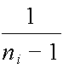 | 0,25 | 0,25 | 0,25 | 0,25 | 0,25 | 1,25
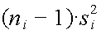 | 5,95368 | 1,5344 | 0,74608 | 1,28792 | 0,42708 | 9,94916
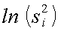 | 0,397715155 | -0,958154936 | -1,67921681 | -1,13326585 | -2,23707829
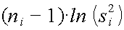 |  |  |  |  |  | -22,440
  1,590860619
  -3,832619744
  -6,71686723
  -4,53306339
  -8,94831317

Tab. 4
Tabelle zur Varianzenhomogenität

Für den Test benötigt man folgende Größen:

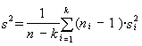
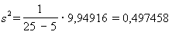

s² stellt die Schätzung der gewogenen Varianz dar, die Schätzung der Varianz in der i-ten Gruppe. Um die Prüfgröße X² auszurechnen, benötigt man die Formel für c:

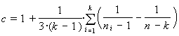
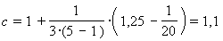

Die Prüfgröße X² ist X²-verteilt mit df = (k-1) Freiheitsgraden, das bedeutet bei unserem Beispiel df = 4.

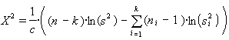
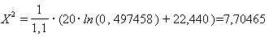

Dies ist, wie die X²-Tabelle ausweist, bei df=4 Freiheitsgraden ein nicht signifikanter Wert. Die gegebenen Varianzen können also als homogen betrachtet werden.

In unserem Beispiel sind somit beide Voraussetzungen erfüllt und die Varianzanalyse kann durchgeführt werden.

1.4.4 Hypothese

Wie bereits unter 1.4.1 erwähnt, steht am Beginn jeder Varianzanalyse eine
sogenannten Nullhypothese 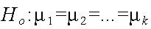, die in unserem Test folgendermaßen lautet:

Erwartungsgemäß ist die Sehbeteiligung bei den einzelnen Nachrichtensendungen gleich hoch

Gegenhypothese: Die Sehbeteiligung ist bei den einzelnen
Nachrichtensendungen unterschiedlich

Berechnung erforderlicher Kennzahlen

 | ARD  Tagesschau | ZDF  Heute | RTL  RTL Aktuell | SAT 1  18:30 Nachrichten | PRO 7  PRO 7 Nachrichten | ∑
So | 8,61 | 4,61 | 4,03 | 3,28 | 1,89
Mo | 6,07 | 6,17 | 4,96 | 2,4 | 1,27
Di | 6,25 | 6,02 | 4,83 | 2,1 | 1,47
Mi | 5,47 | 5,85 | 5,15 | 1,82 | 1,30
Do | 7,14 | 5,75 | 4,89 | 2,07 | 1,96
∑ (=S) | 33,54 | 28,4 | 23,86 | 11,67 | 7,89
 | 6,708 | 5,68 | 4,772 | 2,334 | 1,578
 | 5 | 5 | 5 | 5 | 5 | 25
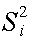 | 1124,9316 | 806,56 | 569,299 | 136,188 | 62,2521 | 105,36

Tab. 5
Nachrichtensendungen abends (Sehbeteiligung in Mio.)

In diesem Fall sind die Mittelwerte die sogenannten Schätzwerte, die nun mit der Varianzanalyse getestet werden sollen (s. auch 1.3.2 ).
Das Prinzip der Varianzanalyse ist die Zerlegung der Gesamtvarianz 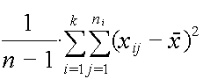 in eine Varianz innerhalb der Gruppen und eine Varianz zwischen den Gruppen. Für die Summe der Abweichungsquadrate (SAQ) gilt die Beziehung
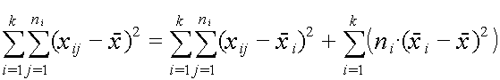

Es ergeben sich nun die folgenden Rechenschritte der einfachen Varianzanalyse, wobei zur Berechnung der SAQ die obigen Ausdrücke umgeformt werden.

Berechnung der inneren und äußeren Varianzen
Anhand dieser Formeln wird die Gesamtvarianz in eine Varianz zwischen und eine Varianz innerhalb der Gruppen zerlegt. SAQ (gesamt) steht dabei für die Aufsummierung der Abweichungen aller Werte vom arithmetischen Mittel .

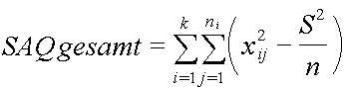
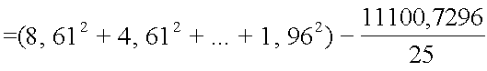

SAQ (zwischen) steht für die Variabilität die sich aus den Abweichungen der Gruppenmittel vom Gesamtmittel ergibt.

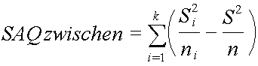
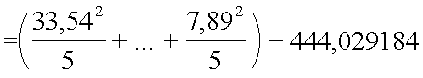

SAQ(innerhalb) ergibt sich als Differenz von SAQ (gesamt) und SAQ (zwischen).

Als Freiheitsgrade bezeichnet man die Anzahl unabhängiger Beobachtungen, welche die statistischen Größen bestimmen, die aus einer Stichprobe berechnet werden. Sie lassen sich wie folgt errechnen:

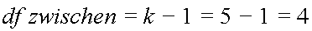

In unserem Beispiel bezieht sich k auf die verschiedenen Fernsehsender, n auf die einzelnen Quoten.

Man bildet nun die Quotienten aus den Summen der Abweichungsquadrate SAQ und den zugehörigen Freiheitsgraden df und erhält so die mittleren Quadrate MQ:

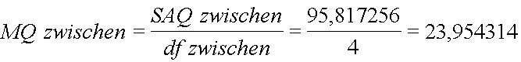
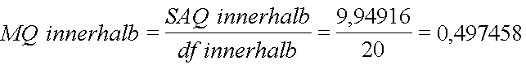

Üblicherweise werden die errechneten Werte in eine sogenannte Varianztabelle eingetragen. Man erhält somit eine übersichtliche Aufstellung der Daten.

Variabilität | SAQ | df | MQ
gesamt | SAQ (gesamt)
zwischen | SAQ (zwischen) | df (zwischen) | MQ (zwischen)
innerhalb | SAQ (innerhalb) | df ( innerhalb) | MQ ( innerhalb)

Variabilität | SAQ | df | MQ
gesamt | 105,766416
zwischen | 95,817256 | 4 | 23,954314
innerhalb | 9,94916 | 20 | 0,497458

Tab. 6
Varianztabelle der einfachen Varianzanalyse

Liegen keine signifikanten Unterschiede vor, werden sich MQ innerhalb und MQ zwischen nur zufällig voneinander unterscheiden. Dieses führt zu der Testgröße F , die sich wie folgt ergibt:

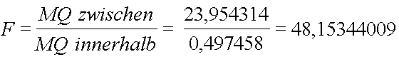

    - Testergebnis

Ist die Prüfzahl F größer als der Tabellenwert zu einer gewählten Irrtumswahrscheinlichkeit (5%, 1% oder 0,1%) dann nennt man den Unterschied zwischen den Varianzschätzungen signifikant. Das Signifikanzniveau wird bestimmt, indem man den Wert von F
mit Hilfe der F-Tabellen auswertet. Man unterscheidet dabei zwischen den drei folgenden Signifikanzniveaus:

p ≤ 0,05 signifikant *
p ≤ 0,01 sehr signifikant **
p ≤ 0,001 höchst signifikant ***

Daraus lässt sich in unserem Test ein höchst signifikanter Wert ableiten und die Nullhypothese wird damit verworfen.

Post-hoc-Test
      - Scheffé-Test

Fällt das Ergebnis, wie bei unserer Varianzanalyse, signifikant aus, fragt man sich welche Gruppen für diese Signifikanz verantwortlich sind. Man wendet hierfür einen Test an, der auf der Varianzanalyse aufbaut und Zwischenergebnisse dieses Verfahrens verwendet. Bezeichnet werden diese Tests als Post-hoc-Tests. Zu den bekannten zählt unter anderem der Test von Scheffé, der recht robust gegen die Verletzung der Voraussetzung und leicht zu handhaben ist.
Nach Scheffé berechnet man zum Vergleich der Mittelwerte und 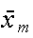 die Prüfgröße
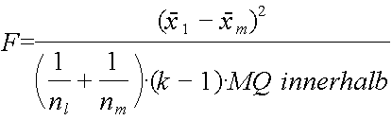

Diese Prüfgröße ist F-verteilt mit
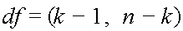
Freiheitsgraden.

Wir wollen als erstes testen, ob sich die mittlere Einschaltquote bei den Nachrichtensendungen von ARD und ZDF signifikant voneinander unterscheidet, und berechnen

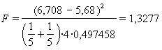

Nach der F-Tabelle ist dies bei (4, 20) Freiheitsgraden ein nicht signifikanter Wert. Die Ergebnisse für alle Vergleiche werden in der folgenden Tabelle festgehalten.

 | ARD | ZDF | RTL | SAT 1 | PRO 7
ARD | - | ns | ** | *** | ***
ZDF |  | - | ns | *** | ***
RTL |  |  | - | *** | ***
SAT 1 |  |  |  | - | ns
PRO 7 |  |  |  |  | -

Tab. 7
Ergebnisse des Post-Hoc-Tests

Daraus lässt sich erkennen, dass SAT 1 und PRO 7 höchst signifikant niedrigere Einschaltquoten als die übrigen Fernsehsender haben, die sich nicht im gleichen Maße signifikant voneinander unterscheiden.

2. Umfrage
2.1 Einleitung

Um möglichst viele Daten zu erhalten, haben wir einen Fragebogen entwickelt den wir per E-Mail an verschiedene Leute versendet haben. Die Wahl der Adressen ist zu vergleichen mit einer Zufallsstichprobe. Von 132 gesendeten E-Mails erhielten wir 88 zurück, wovon 3 ungültig waren und vorher aussortiert wurden.

2.2 Datenermittlung
2.2.1 Fragebogen

Der bereits in der Einleitung erwähnte Fragebogen unterteilte sich, in Anlehnung an die GfK, in folgende Fragen:

- Demographische Fragen
- Altersgruppen
- Geschlecht
- Kabel-/Satellitenfernsehen

- Faktfragen

- Fernsehprogramme

Für unsere weitere Datenanalyse sind die demographischen Fragen jedoch eher unerheblich und gaben uns bei unserer weiteren Auswertung nur Angaben zur Struktur der Befragten.

Umfrage Fernsehverhalten

Datum: Sonntag, 28.10.2001

Zeitraum: 18:00 bis 23:00 Uhr

Alter: > 3 Jahre 14 - 30 Jahre 30 - 49 Jahre > 49 Jahre

Geschlecht: weiblich männlich

Kabel-/Satellitenfernsehen vorhanden: ja nein

Fernsehsendungen:
 | ARD | ZDF | RTL | SAT 1 | PRO 7 | RTL 2 | Sonstiges
18:00 | Sportschau | Mona  Lisa | EXCLUSIV | Blitz | Der Maulwurf | X-Factor
18:30 | Lindenstraße |  | RTL Aktuell | SAT.1-  Nachrichten
19:00 | Weltspiegel | Heute | Notruf | ran | Welt der  Wunder | Twilight Zone
19:30 |  | ZDF  Expedition
20:00 | Tagesschau |  |  |  | Pro7  Nachrichten | RTL 2  News
20:15 | Tatort | Lustige  Musikanten | Die SKL-  Show | Die Quiz-  Show | Pleasantville | Popstars
21:00 |  |  |  |  |  | Gestrandet
21:45 | Sabine  Christiansen
22:00 |  | Heute-  Journal | Spiegel TV | Blind  Dinner
22:30 | Kulturwelt-  spiegel | Blond am  Sonntag |  | Planetopia | Focus TV | Autopsie
23:00 | Tagesthemen | Um Kopf  und Kragen | Der Kauf-  Kick

Abb. 2
Fragebogen

2.2.2 Ergebnisse

Nachdem wir alle Fragebögen gesammelt hatten, erfolgte die Auswertung nach Altersgruppen, Geschlecht und Kabel-/Satellitenanschluss.

 | >3 Jahre | 14-30 Jahre | 30-49 Jahre | >49 Jahre
∑ | 3 | 57 | 17 | 8

Tab. 8
Verteilung in den Altersgruppen

Ganz deutlich zeigt sich in Tab. 8 die Konzentration in der Altersgruppe von 14-30 Jahren, die in der Medienwelt auch als Hauptzielgruppe bezeichnet wird.

 | Männlich | Weiblich
∑ | 39 | 46

Tab. 9
Verteilung nach Geschlechtern

Kabelfernsehen | Ja | Nein
∑ | 79 | 6

Tab. 10
Haushalte mit Kabel-/Satellitenanschluss

RTL | Anzahl  Zuschauer |  | SAT 1 | Anzahl  Zuschauer
EXCLUSIV | 7 |  | Blitz | 3
RTL Aktuell | 6 |  | SAT.1-  Nachrichten | 2
Notruf | 4 |  | ran | 11
Die SKL-  Show | 18 |  | Die Quiz-  Show | 2
Spiegel TV | 11 |  | Blind  Dinner | 4
Der Kauf-  Kick | 2 |  | Planetopia | 2
∑ | 48 |  | ∑ | 24

Tab. 11 Tab. 12

ARD | Anzahl  Zuschauer |  | ZDF | Anzahl  Zuschauer
Sportschau | 6 |  | Mona Lisa | 3
Lindenstraße | 8 |  | Heute | 4
Weltspiegel | 7 |  | ZDF Expedition | 5
Tagesschau | 24 |  | Lustige Musikanten | 0
Tatort | 16 |  | Heute-Journal | 5
Sabine Christiansen | 11 |  | Blond am Sonntag | 6
Kulturweltspiegel | 2 |  | Um Kopf und Kragen | 0
Tagesthemen | 1
∑ | 75 |  | ∑ | 23
Tab. 13 Tab. 14

PRO 7 | Anzahl  Zuschauer |  | RTL 2 | Anzahl  Zuschauer
Der Maulwurf | 5 |  | X-Factor | 1
Welt der  Wunder | 6 |  | Twilight Zone | 1
Pro7  Nachrichten | 2 |  | RTL 2  News | 0
Pleasantville | 16 |  | Popstars | 7
Focus TV | 8 |  | Gestrandet | 2
 |  |  | Autopsie | 3
∑ | 37 |  | ∑ | 14
Tab. 15 Tab. 16

 | Anzahl Zuschauer | % Anteil
ARD | 75 | 33,94
ZDF | 23 | 10,41
SAT 1 | 24 | 10,86
RTL | 48 | 21,72
PRO 7 | 37 | 16,74
RTL 2 | 14 | 6,33

∑ | 221 | 100,00

Tab. 17

Tab. 11-17 Datenauswertungen der eigenen Umfrage

3. Vergleich Forschung/Umfrage
3.1 Zusammenführung der Daten

In der folgenden Tabelle haben wir zuerst die Anzahl der Zuschauer von der GfK (ermittelt in Millionen) der Anzahl der Zuschauer unserer Umfrage (absolute Zahlen) gegenübergestellt. Aus diesen Werten berechneten wir dann den jeweiligen prozentualen Anteil der Fernsehsender.

 | Anzahl Zuschauer  (GfK) in Mio. | Anzahl Zuschauer (Umfrage) | % Anteil  (GfK) | % Anteil (Umfrage)
ARD | 36,97 | 75 | 32,83 | 34,56
ZDF | 22,17 | 22 | 19,69 | 10,14
SAT 1 | 11,23 | 24 | 9,97 | 11,06
RTL | 24,27 | 46 | 21,55 | 21,20
PRO7 | 9,89 | 36 | 8,78 | 16,59
RTL2 | 8,08 | 14 | 7,18 | 6,45

∑ | 112,61 | 217 | 100,00 | 100,00

Tab. 18
Gegenüberstellung GfK-Daten und Umfrage-Daten

3.1.1 Datenanalyse

Beim Vergleich der Daten fiel uns zuerst auf, dass bei ZDF und PRO 7 größere Unterschiede im prozentualen Anteil aufgetreten sind. Diese sind wie folgt zu erklären: Im ZDF lief Lustige Musikanten, deren Zielgruppe (> 49 Jahre) von uns nur in geringem Umfang befragt wurde. Auf PRO 7 lief dagegen der Spielfilm Pleasantville, der vorwiegend jüngeres Publikum ansprach, welches bei unserer Befragung den größten Teil ausmachte. Die Top-Quoten an diesem Abend verzeichnet der Sender ARD, der mit der Tagesschau und dem Tatort zwei Zuschauermagneten im Programm hatte. Schlusslicht in unserem Vergleich ist der Fernsehsender RTL 2, da dieser am 28.10. ein weniger attraktives Abendprogramm anbot.
Abb. 3
Vergleich GfK-Daten / Umfrage
Abb. 4
Abweichungen GfK-Daten/Umfrage

3.1.2 Resultat

Bis auf die oben erklärten Ausnahmen bei zwei Sendern, kann man eine weitgehende Übereinstimmung feststellen. Daraus ergibt sich eindeutig die Repräsentativität der GfK-Daten auf die ganze Bundesrepublik Deutschland.

3.2 Ergebnis
3.2.1 Auswirkungen

Die Fernsehzuschauerforschung liefert den Fernsehsendern verlässliche Informationen über den täglichen Erfolg ihrer Programminhalte. Sie sind Grundlage für den Verkauf beziehungsweise Ankauf von Werbeplätzen, die die wesentliche Einnahmequelle der Sender darstellen.
Um im Wettbewerb erfolgreich zu sein, können die Sender durch die Forschung gezielt Programminhalte auf ihre entsprechenden Zielgruppen zuschneiden. In unserem Beispiel lässt sich deutlich erkennen, wie stark die Sehbeteiligungen unter den Sendern variieren, was einen starken Konkurrenzkampf zeigt.

Tabellenverzeichnis

Tab. 1 Quotenauswertung vom 28.10.2001
Tab. 2 Einschaltquoten der Nachrichtensendungen vom 28.10.-
01.11.2001
Tab. 3 Tabelle zur Normalverteilung
Tab. 4 Tabelle zur Varianzenhomogenität
Abb. 5 Nachrichtensendungen abends (Sehbeteiligung in Mio.)
Abb. 6 Varianztabelle der einfachen Varianzanalyse
Abb. 7 Ergebnisse des Post-Hoc Tests
Abb. 8 Verteilung in den Altersgruppen
Abb. 9 Verteilung nach Geschlechtern
Abb. 10 Haushalte mit Kabel-/Satellitenanschluss
Abb. 11-17 Datenauswertung der eigenen Umfrage
Abb. 18 Gegenüberstellung GfK-Daten und Umfrage-Daten

Abbildungsverzeichnis

Abb. 1 Prozentuale Anteile der einzelnen Fernsehsender am 28.10.20001
Abb. 2 Fragebogen
Abb. 3 Vergleich GfK-Daten / Umfrage
Abb. 4 Abweichungen GfK-Daten / Umfrage

2,87

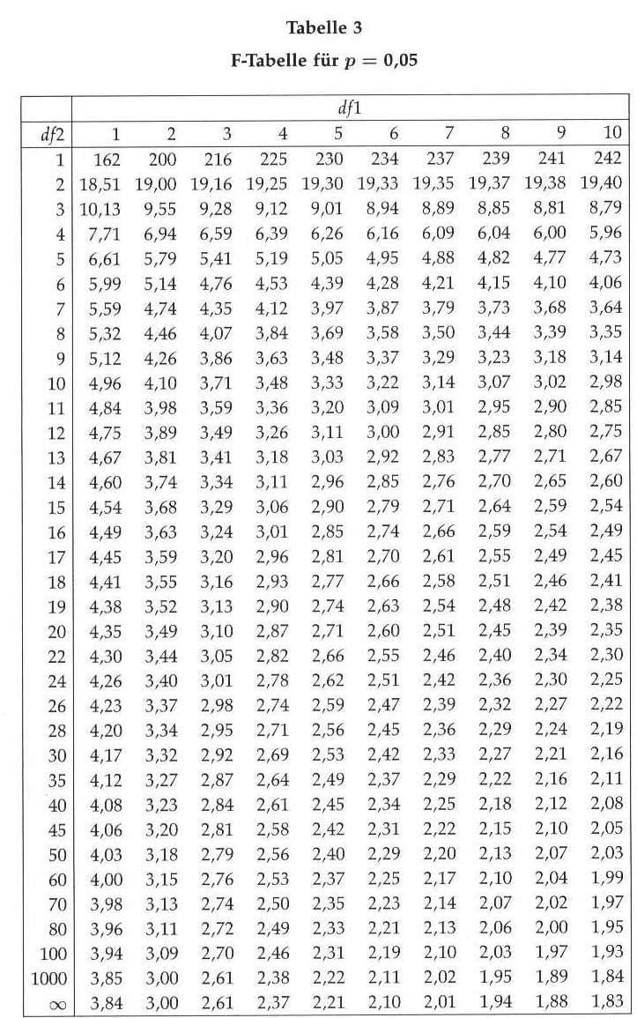
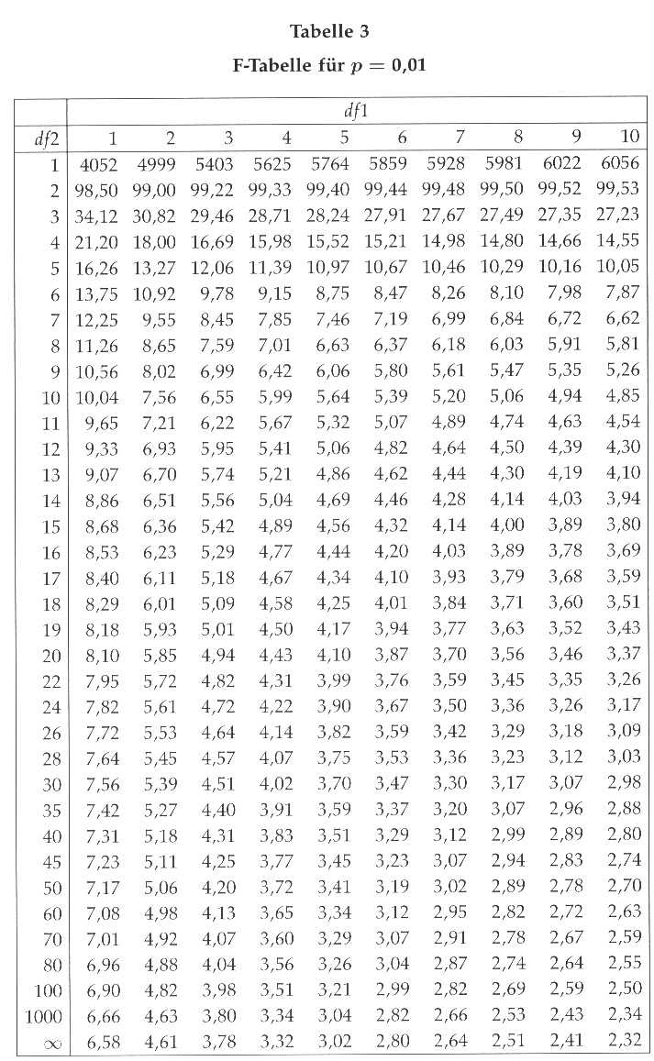
4,43

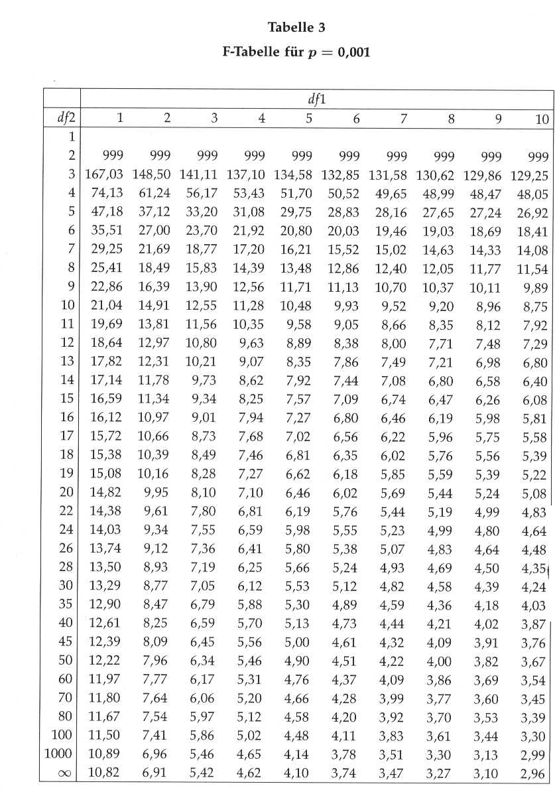
7,10

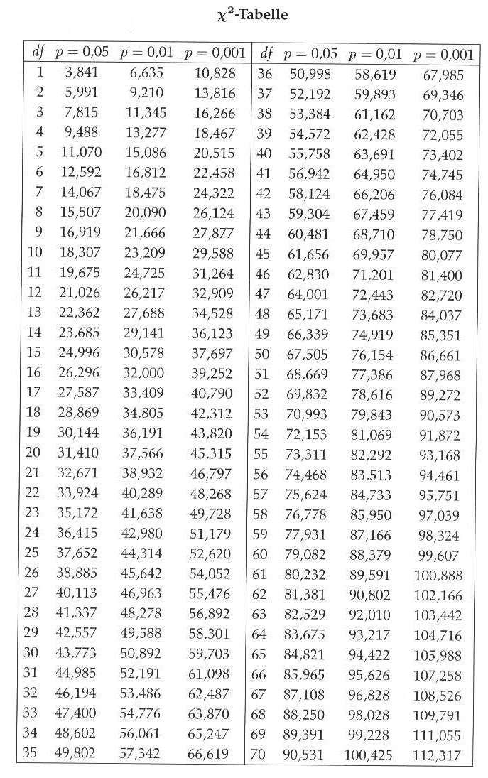

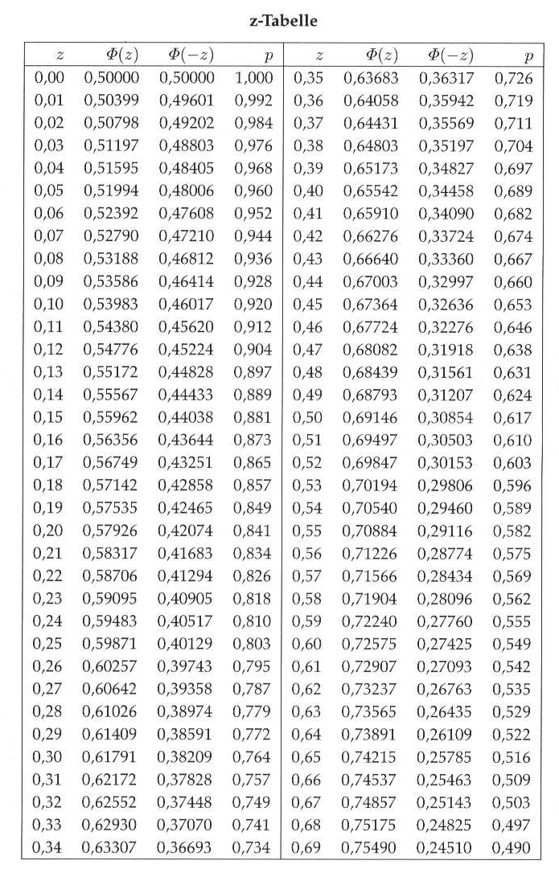

4,43

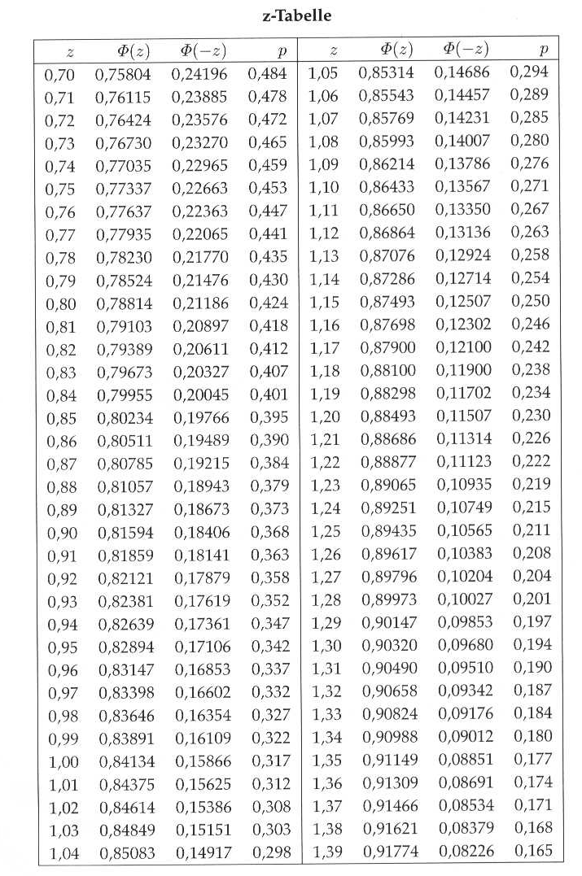

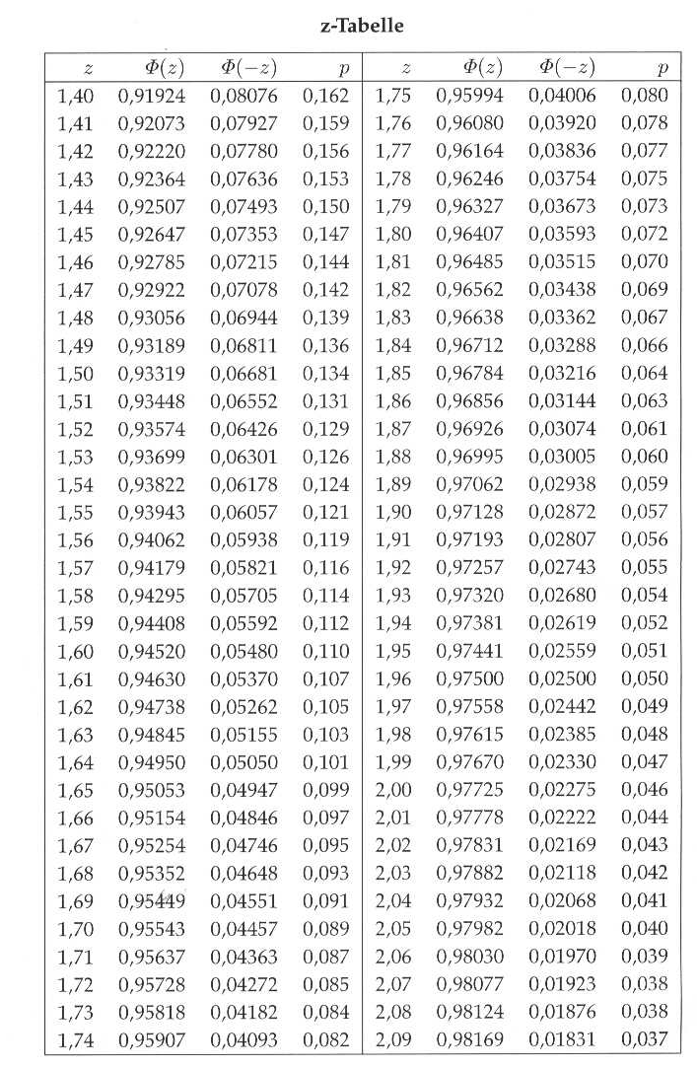

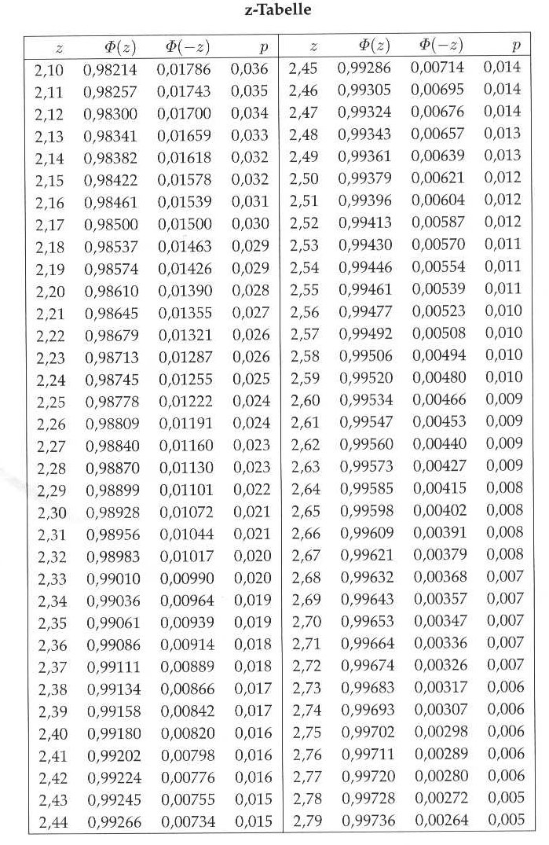

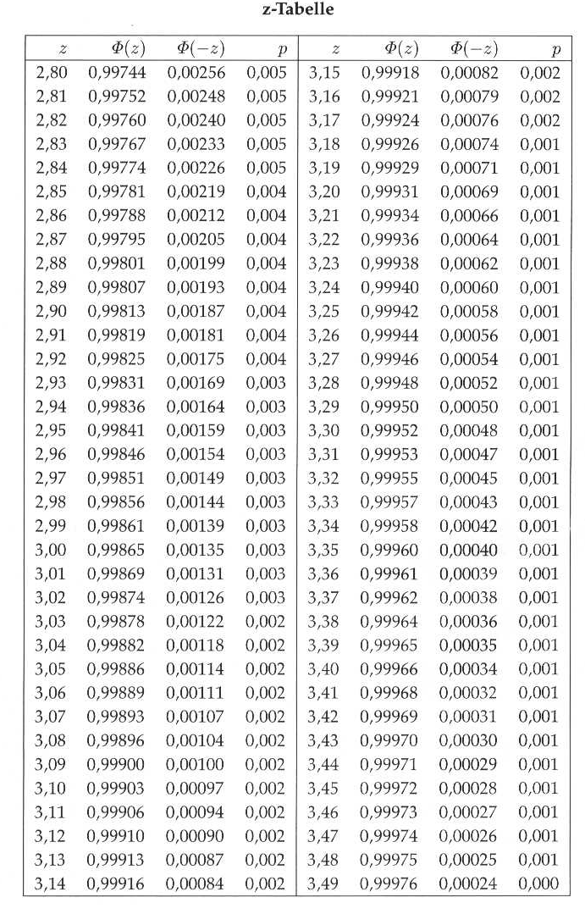

Literaturverzeichnis

Broschüre AGF (2001). Fernsehzuschauerforschung in Deutschland. Frankfurt.

Broschüre GfK (2001). Fernsehzuschauerforschung in Deutschland. Nürnberg.

Bleymüller, Gehlert, und Gülicher (1994). Statistik für
Wirtschaftswissenschaftler. München.

Buß, M. (1985). Die Vielseher. Frankfurt.

Eimer, E. (1978). Varianzanalyse. Stuttgart.

Endelein, G. (1964). Die Varianzanalyse in der Landwirtschaft. Berlin.

Haseloff und Hoffmann (1960). Kleines Lehrbuch der Statistik. Berlin.

Kreyseig, E. ( 1979). Statistische Methoden und ihre Anwendungen. Göttingen.

Sachs, L. (1984). Angewandte Statistik. Berlin.

Schach, S. und Schäfer, Th. (1978). Regressions- und Varianzanalyse.
Heidelberg.

Wiedling, H. (1979). Statistische Verfahren. Gernsbach.

Zöfel, P. (2001). Statistik verstehen. München.

Broschüre GfK: Fernsehzuschauerforschung in Deutschland. Frankfurt am Main 2001. S.9
Broschüre GfK: Fernsehzuschauerforschung in Deutschland. Frankfurt am Main 2001. S.16
Wiedling, Hartmut (1979). Statistische Verfahren. Gernsbach.
Lutz, Monika und Cornelius Malerczyk. http://www.fhfriedberg.de/users/mlutz/JavaKurs/applets/GaussFit/Normalverteilung.html
Prof. Dr. med. Otto W. Haseloff, Dipl.-Psych. Hans.J. Hoffmann. Kleines Lehrbuch der Statistik. Berlin 1960
Broschüre GfK: Fernsehzuschauerforschung in Deutschland. Frankfurt am Main 2001. S.7

